Приложение 1.4.7.

**Конспект родительского собрания**

**Тема:** «**Пластилинография» как нетрадиционная техника лепки для дошкольников**

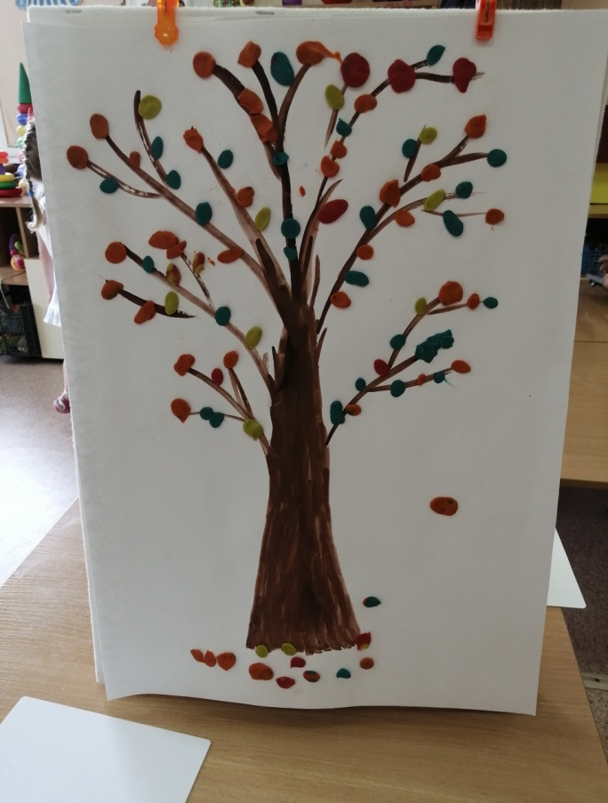Тема: Пластилинография и её значение для развития ребёнка.

Цель: Ознакомление родителей с актуальностью техники пластилинография.

Задачи:

- познакомить родителей с актуальностью техники пластилинография;

- продемонстрировать готовые работы в технике пластилинография;

- расширять контакт между педагогом и родителями;

- формировать положительные эмоции.

Форма проведения: семинар - практикум

Участники: воспитатель, родители.

План проведения:

1. Вступительная часть.

2. Познакомить родителей с актуальностью техники пластилинография.

3.Продемонстрировать готовые работы в технике пластилинография.

4. Показать родителям как создавать поделки в технике пластилинографии.

Предварительная работа: изготовить шаблоны для поделки, приготовить необходимое оборудование, подобрать литературное и музыкальное сопровождение.

Средства реализации: загадка, стихи, пластилин (красный, черный, зеленый), влажные салфетки, картон с изображением дольки арбуза, текст пальчиковой гимнастики, спокойная музыка для фонового сопровождения работы.

Ход семинара - практикума

1. Вступительная часть

Здравствуйте, уважаемые родители! Я очень рада видеть вас в нашей уютной группе! Давайте передадим свои пожелания друг другу. Упражнение «Пожелание» Родители встают в круг, воспитатель пускает по кругу бубен.

Ты катись, веселый бубен,

Быстро-быстро по рукам.

У кого весёлый бубен, Тот пожелание скажет нам.

2. Что такое пластилинография?

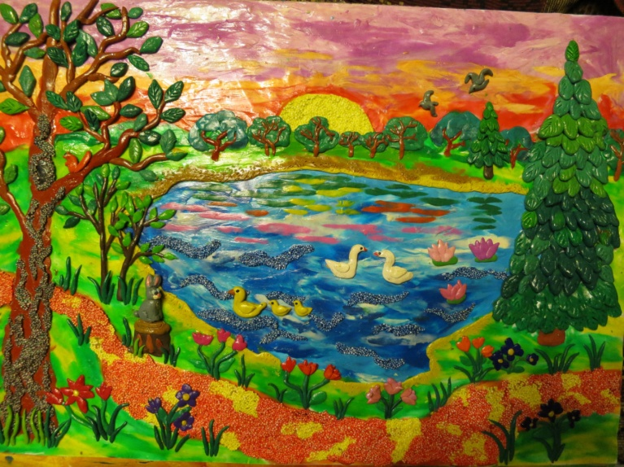Пластилинографию относят к нетрадиционным художественным техникам, она заключается в рисовании пластилином на картоне или любой другой плотной основе. Фон и персонажи изображаются не с помощью рисования, а с помощью вылепливания, при этом объекты могут быть более или менее выпуклыми, полуобъёмными. Допускается включение дополнительных материалов - бисера, бусинок, природного и бросового материалов.

Каковы развивающие возможности пластилинографии?

Лепка всегда является интересной для маленьких детей. А пластилинография обладает для детей и ещё большей привлекательностью. Ведь пока взрослый не покажет ему эту относительно новую нетрадиционную технику, ребёнок и не подозревает, что пластилином можно рисовать!

Работа с пластилином, процесс лепки помогают ребёнку выразить эмоции, своё видение окружающего мира и своё отношение к нему, сформировать эстетический вкус, развить гибкость, координацию, мелкую моторику пальцев, что в свою очередь способствует речевому развитию. Малыш постепенно и незаметно для самого себя овладевает искусством планирования и учится всегда доводить работу до конца.

Пластилин также обогащает сенсорный опыт ребёнка, который ярко ощущает пластику, форму и вес. Создавая изображение с помощью данной техники, ребёнок покрывает пластилином поверхность листа, скатывает и раскатывает различные формы, что делает руку более послушной. Можно с уверенностью сказать, что пластилинография готовит руку ребёнка к школьному письму.

Пластилинография также развивает детское творчество (в первую очередь изобразительное) - ведь с помощью данной техники можно создать оригинальный, неповторимый образ, обладающий яркой выразительностью. При успешном овладении методикой рисования пластилином можно выполнять коллективные работы, создавать картины, оригинальные подарки для родителей и друзей.

3. А теперь, мне бы хотелось наглядно показать, как выследят творческие работы в технике пластилинография. ( Небольшая выставка работ воспитателя и детей).

4 . Практикум

А сейчас я предлагаю вам попробовать нарисовать самим пластилином и сделать выставку работ для детей.

Предлагаю пройти за столы с необходимым оборудованием, сделать пальчиковую гимнастику «На базар ходили мы»:

На базар ходили мы,

Много груш там и хурмы,

Есть лимоны, апельсины,

Дыни, сливы, мандарины,

Но купили мы арбуз -

Это самый вкусный груз!

*(Соединение пальцев подушечками, начиная с мизинцев, по одной паре пальцев на каждую стихотворную строчку; При этом ладони не соприкасаются.*

*-пальцы сжимаются в кулак, а большой отводится вверх)*

Воспитатель на своём примере показывает правильность выполнения работы и предлагает родителям самостоятельно начать выполнение работы.

Родители выполняют работу, фоном играет спокойная музыка. Воспитатель помогает затруднившимся родителям и отвечает на возникающие вопросы.

